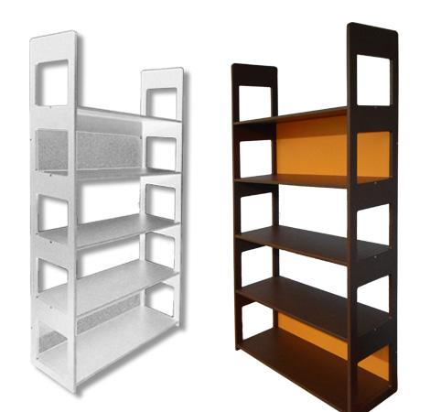
Descrizione:
Libreri modulare, che, con pochi e semplicissimi pezzi
prende forma e si mette al servizio dei vostri spazi.
La struttura in multistrato è disponibile in vari
colori,sia nella versione interamente laccata, o in
bilaminato bianco, con 2 schienali per garantire la
stabilità della struttura.
Categoria: Librerie
Codice: BL01010

